
ЧАСТНОЕ ПРОФЕССИОНАЛЬНОЕ
ОБРАЗОВАТЕЛЬНОЕ УЧРЕЖДЕНИЕ
ПЕТРОЗАВОДСКИЙКООПЕРАТИВНЫЙТЕХНИКУМ
КАРЕЛРЕСПОТРЕБСОЮЗА (ЧПОУ ПКТК)
185660 Республика Карелия г. Петрозаводск, пр. Первомайский, 1-А,
тел./факс (8-814 -2)70-22-73, E-mail cit@koopteh.oneqo.ru
ОКОПО 01728471, ОГРН 1021000534488,
ИНН 1001020548, КПП 100101001

РАБОЧАЯ ПРОГРАММА ДИСЦИПЛИНЫ

ИНФОРМАЦИОННЫЕ ТЕХНОЛОГИИ В ЮРИДИЧЕСКОЙ ДЕЯТЕЛЬНОСТИ

по специальности

40.02.04 Юриспруденция

г. Петрозаводск, 2026 г.

Рабочая программа (далее программа) дисциплины «Информационные технологии в юридической деятельности» разработана на основе Федерального государственного образовательного стандарта среднего профессионального образования по специальности 40.02.04 Юриспруденция (Приказ Минпросвещения России от 27.10.2023 N 798 "Об утверждении федерального государственного образовательного стандарта среднего профессионального образования по специальности 40.02.04 Юриспруденция" (Зарегистрировано в Минюсте России 01.12.2023 N 76207))

Организация-разработчик: Частное профессиональное образовательное учреждение Петрозаводский кооперативный техникум Карелреспотребсоюза.

Разработчик: Васильева С.В.- преподаватель ЧПОУ ПКТК

1. паспорт ПРОГРАММЫ ДИСЦИПЛИНЫ
Информационные технологии в юридической деятельности

1.1. Место дисциплины в структуре основной образовательной программы:
Дисциплина «Информационные технологии в юридической деятельности» является обязательной частью общепрофессионального учебного цикла основной образовательной программы в соответствии с ФГОС СПО по специальности.
1.2. Цель и планируемые результаты освоения дисциплины:
Формирование у обучающихся представлений о практическом применении информационных технологий в профессиональной деятельности, а также понимание особенностей и условий функционирования информационных технологий в юридической сфере.
1.3. Формируемые компетенции.
ОК 01. Выбирать способы решения задач профессиональной деятельности применительно к различным контекстам;
ОК 02. Использовать современные средства поиска, анализа и интерпретации информации и информационные технологии для выполнения задач профессиональной деятельности;
ПК 1.3. Владеть навыками подготовки юридических документов, в том числе с использованием информационных технологий.
ПК 3.3. Осуществлять подготовку проектов решений об установлении (отказе в установлении) пенсий и иных социальных выплат и предоставлении услуг государственного социального обеспечения, используя информационно-коммуникационные технологии.
ПК 3.4. Разрабатывать проекты юридических документов.
Код  ПК, ОК | Умения | Знания
ОК 01-02  ПК 1.3, ПК 3.3,  ПК 3.4 | - выявлять и эффективно искать информацию, необходимую для решения задачи или проблемы, определять необходимые ресурсы;  - определять задачи для поиска информации, необходимые источники, планировать процесс поиска;  - структурировать получаемую информацию, выделять наиболее значимое в перечне информации;  - оценивать практическую значимость результатов поиска;  - оформлять результаты поиска, применять средства информационных технологий для решения профессиональных задач;  - использовать современное программное обеспечение и различные цифровые средства для решения профессиональных задач. | - понятие информационных систем и информационных технологий;  - номенклатура информационных источников, применяемых в профессиональной деятельности;  - понятие правовой информации как среды информационной системы;  - приёмы структурирования информации;  - назначение, возможности, структура и принцип работы информационных справочно-правовых систем;  - формат оформления результатов поиска информации;  - современные средства и устройства информатизации, порядок их применения и программное обеспечение в профессиональной деятельности, в том числе с использованием цифровых средств.

2. СТРУКТУРА И СОДЕРЖАНИЕ ДИСЦИПЛИНЫ

2.1. Объем дисциплины и виды учебной работы

Вид учебной работы | Объем часов  очное отд.
Объем учебной нагрузки(всего) | 60
Обязательная аудиторная учебная нагрузка (всего) | 50
в том числе:
лекции | 10
практические занятия | 40
Самостоятельная работа обучающегося (всего) | 10
Промежуточная аттестация в форме дифференцированного зачета

2.2. Тематический план и содержание дисциплины Информационные технологии в юридической деятельности

Наименование разделов и тем |  | Содержание учебного материала, лабораторные работы и практические занятия, самостоятельная работа обучающихся, курсовая работа (проект) | Объём в часах | Коды компетенций  и личностных результатов, формированию которых способствует элемент программы
Раздел 1. Информация и информационные технологии. Виды программного обеспечения. Технология работы с операционными системами
Тема 1.1. Информация и информационные технологии. |  | Содержание учебного материала
 |  | - Понятие об ИС и ИТ. Виды информационных систем на производстве, в науке, образовании. Информация, ее виды и свойства. Виды программного обеспечения. Системное ПО, функции операционных систем, сервисное ПО, вирусы и антивирусы. Классификация прикладных программ.  - Технология работы с операционными системами семейства Windows, Linux. Назначение, состав и загрузка ОС. Понятие окна. Структура и назначение элементов окна. Рабочий стол. Системное меню. Запуск программ. Система помощи (справка). Диалоговые окна. | 2  2 | ОК 01-02
 |  | Самостоятельная работа обучающихся на тему: «Методы кодирования. Способы обработки, передачи и хранения данных» | 2 | ОК 01-02
Тема 1.2 Виды программного обеспечения. Технология работы с операционными системами |  | Содержание учебного материала
 |  | Самостоятельная работа обучающихся на тему: Файловая система (файл, имя файла, каталога, папки, имена дисков, путь к файлу).  Самостоятельная работа обучающихся на тему: Презентация на тему: «Использование ПО в профессиональной деятельности» | 2  2 | ОК 01-02
 |  | 3.Практическое занятие на тему: «Запуск программ. Система помощи (справка). Диалоговые окна. Файловая система (файл, имя файла, каталога, папки, имена дисков, путь к файлу)»  4. Практическое занятие на тему: Понятие окна. Структура и назначение элементов окна. Рабочий стол. Системное меню. Запуск программ. Система помощи (справка). Диалоговые окна. | 2  2 | ОК 01-02
Раздел 2. Технологии обработки текстовой и числовой информации.
Тема 2.1. Технология обработки текстовой информации | Содержание учебного материала
Тема 2.1. Технология обработки текстовой информации | 5. Практическое занятие на тему: Возможности текстового процессора. Основные элементы экрана. Создание и сохранение документа.  6. Практическое занятие на тему: Копирование и перемещение фрагментов в пределах одного документа, и в другой документ и их удаление. Выделение фрагментов текста.  7. Практическое занятие на тему: «Редактирование и форматирование текстового документа» |  | 2  2  2 | ОК 01-02, ПК 11.3,  ПК 3.3-3.4
Тема 2.2. Текстовый процессор MicrosoftWord | Содержание учебного материала
Тема 2.2. Текстовый процессор MicrosoftWord | 8. Практическое занятие на тему: Текстовый процессор Word. Гиперссылки. Вставка формул. Вставка объектов. Применение текстового процессора Word для создания документа по профилю специальности. Установка параметров страниц и разбиение текста на страницы. Поиск и замена текста и формата. Установка параметров страницы и разбиение текста на страницы. Колонтитулы. Предварительный просмотр. Установка параметров печати. Вывод документа на печать. |  | 2 | ОК 01-02, ПК 11.3,  ПК 3.3-3.4
Тема 2.2. Текстовый процессор MicrosoftWord | Самостоятельная работа обучающихся на тему: Создание кроссворда на тему «Информационные технологии и системы в ПД» |  | 2 | ОК 01-02, ПК 11.3,  ПК 3.3-3.4
Тема 2.2. Текстовый процессор MicrosoftWord | 9.Практическое занятие на тему: Вставка в документ рисунков, формул, диаграмм и таблиц, созданных в других режимах или другими программами. Редактирование, копирование и перемещение вставленных объектов |  | 2 | ОК 01-02, ПК 11.3,  ПК 3.3-3.4
Тема 2.2. Текстовый процессор MicrosoftWord | 10. Практическое занятие на тему: Вставка объектов в Microsoft Word. Внедрение и связывание документов других приложений. |  | 2 | ОК 01-02, ПК 11.3,  ПК 3.3-3.4
Тема 2.3. Технология обработки числовой информации. | Содержание учебного материала |  |  | ОК 01-02, ПК 11.3,  ПК 3.3-3.4
Тема 2.3. Технология обработки числовой информации. | 11.Практическое занятие на тему: Адресация ячеек: абсолютный и относительный адрес. Форматы содержимого ячеек. Формулы и функции MS Excel. Построение графиков и диаграмм. Сортировка и фильтрация данных. Применение Excel для проведения расчётов по профилю специальности. Возможности системы электронных таблиц. Расчет показателей, применение стандартных функций, создание вычисляемых условий.  12. Практическое занятие на тему: Фильтрация информации, консолидация, сводные таблицы, подведение промежуточных итогов. Средства деловой графики – наглядное представление результатов с помощью диаграмм. Решение задач в ЭТ. |  | 2  2 | ОК 01-02, ПК 11.3,  ПК 3.3-3.4
Тема 2.3. Технология обработки числовой информации. | 13.Практическое занятие на тему: «Проектирование и заполнение табличного документа. Создание и копирование формул, применение стандартных функций, создание вычисляемых условий»  14.Практическое занятие на тему: «Решение задач в системе электронных таблиц»  15.Практическое занятие на тему: «Обеспечение поиска и фильтрации данных» Сортировка. Консолидирование данных»  16. Практическое занятие на тему: Деловая графика в табличном процессоре.  17. Практическое занятие на тему: Применение функций табличного процессора для анализа данных. Консолидирование данных.  18. Практическое занятие на тему: Создание сводных таблиц промежуточных итогов  19. Практическое занятие на тему: Итоговая работа «Вычисления в электронных таблицах» |  | 2  2  2  2  2  2  2 | ОК 01-02, ПК 11.3,  ПК 3.3-3.4
Раздел 3.  Информационные системы и технологии | Содержание учебного материала
 | 20. Информационные и телекоммуникационные технологии, информационные системы.  21. Классификация информационных систем. Аппаратные и программные средства.  22. Практическое занятие на тему: Презентация на тему «Информационные системы. Основные ИС на предприятии» |  | 2  2  2 | ОК 01-02
 | 23. Практическое занятие на тему: Презентация на тему «Информационные системы. Основные ИС на предприятии. Примеры ИС на предприятиях»  24. Практическое занятие на тему: Работа в системе «ГАРАНТ»  Самостоятельная работа обучающихся на тему: Разработка сайта. Основные возможности конструктора сайтов  MSAccess. Создание баз данных |  | 2  2  2 | ОК 01-02
26. Дифференцированный зачет |  |  | 2
Всего: |  |  | 60

3. УСЛОВИЯ РЕАЛИЗАЦИИ ДИСЦИПЛИНЫ
3.1. Для реализации программы дисциплины должны быть предусмотрены следующие специальные помещения:
Оборудование компьютерной лаборатории:
• посадочные места по количеству обучающихся;
• рабочее место преподавателя;
• маркерная доска;
• учебно-методическое обеспечение.
Технические средства обучения:
• компьютеры по количеству обучающихся;
• локальная компьютерная сеть и глобальная сеть Интернет;
• системное и прикладное программное обеспечение;
• антивирусное программное обеспечение;
• специализированное программное обеспечение;
• мультимедиапроектор, экран.

3.2. Информационное обеспечение реализации программы
3.2.1. Основные печатные и электронные издания
- Куприянов, Д. В. Информационное обеспечение профессиональной деятельности: учебник и практикум для среднего профессионального образования / Д. В. Куприянов. – Москва: Издательство Юрайт, 2023. – 255 с. – (Профессиональное образование). – ISBN 978-5-534-00973-6.
- Трофимов, В. В. Информатика в 2 т. Том 1: учебник для среднего профессионального образования / В. В. Трофимов. – 3-е изд., перераб. и доп. – Москва : Издательство Юрайт, 2023. – 553 с. – (Профессиональное образование). – ISBN 978-5-534-02518-7.
- Трофимов, В. В. Информатика в 2 т. Том 2: учебник для среднего профессионального образования / В. В. Трофимов. – 3-е изд., перераб. и доп. – Москва : Издательство Юрайт, 2023. – 406 с. – (Профессиональное образование). – ISBN 978-5-534-02519-4.

3.2.2. Дополнительные источники
1. Гаврилов, М. В. Информатика и информационные технологии: учебник для среднего профессионального образования / М. В. Гаврилов, В. А. Климов. – 6-е изд., перераб. и доп. – Москва : Издательство Юрайт, 2024. – 383 с. – (Профессиональное образование). – ISBN 978-5-534-03051-8.
2. Советов, Б. Я. Информационные технологии: учебник для среднего профессионального образования / Б. Я. Советов, В. В. Цехановский. – 7-е изд., перераб. и доп. – Москва : Издательство Юрайт, 2023. – 327 с. – (Профессиональное образование). – ISBN 978-5-534-06399-8.
3. Гасумова, С. Е. Информационные технологии в социальной сфере: учебник и практикум для среднего профессионального образования / С. Е. Гасумова. – 6-е изд. – Москва : Издательство Юрайт, 2026. – 284 с. – (Профессиональное образование). – ISBN 978-5-534-13236-6.
3.2.3. Интернет-ресурсы
1. Малинина Л.А. Основы информатики: Учебник для вузов [Электронный ресурс] /
Режим доступа: https://djvu.online/file/f3nzzwe6bAgKt (Дата обращения: 21.04.2026 г.)
- Михеева Е.В. Информационные технологии в профессиональной
деятельности, [Электронный ресурс] / Режим доступа: https://djvu.online/file/laThe9dxacpfZ
(Дата обращения: 21.04.2026 г.)
- Михеева Е.В. Практикум по информационным технологиям в профессиональной деятельности [Электронный ресурс] / Режим доступа: https://djvu.online/file/d0GFiDCZths9f Дата обращения: 21.04.2026 г.)

4. КОНТРОЛЬ И ОЦЕНКА РЕЗУЛЬТАТОВ ОСВОЕНИЯ
ДИСЦИПЛИНЫ
  - Условия промежуточной аттестации
Промежуточная аттестация проводится в форме дифференцированного зачета, по завершению освоения учебного материала по дисциплине Информационные технологии в профессиональной деятельности

Дифференцированный зачет проводится на последнем занятии по предмету. Оценка выставляется за выполненную практическую работу.

  - Перечень объектов оценивания
Объекты оценивания | Тип задания;  № вопроса, билета | Форма аттестации
иметь практический опыт: | задания  №1, №2, №3 | Дифференцированный зачет
уметь: | Редактировать и форматировать документы в текстовом редакторе и электронных таблицах | Дифференцированный зачет
знать: | Интерфейс программ текстового редактора и электронной таблицы, алгоритмы вставки различных объектов в документ | Дифференцированный зачет

  - Описание показателей и критериев оценивания, описание шкал оценивания

4-балльная шкала | Показатели | Критерии
Отлично | - Полнота выполнения практического задания;  - Своевременность выполнения задания;  - Последовательность и рациональность выполнения задания;  - Самостоятельность решения | Составлен правильный алгоритм решения задания, в логических рассуждениях, в выборе формул и решении нет ошибок, получен верный ответ, задание решено рациональным способом. Выполнено правильно более 90% работы.
Хорошо |  | Составлен правильный алгоритм решения задания, в логическом рассуждении и решении нет существенных ошибок; правильно сделан выбор формул для решения, но задания решены нерациональным способом или допущены несущественные ошибки. Выполнено правильно 75- 90% работы.
Удовлетворительно |  | Задание понято правильно, в логическом рассуждении нет существенных ошибок, но допущены существенные ошибки в выборе формул или в математических расчетах; задание решено не полностью или в общем виде. Выполнено правильно более 50-74% работы.
Неудовлетворительно |  | Задание не решено.

  - Контрольные задания
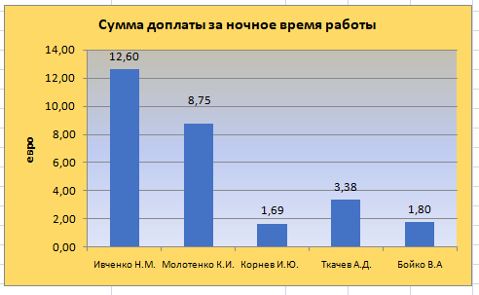
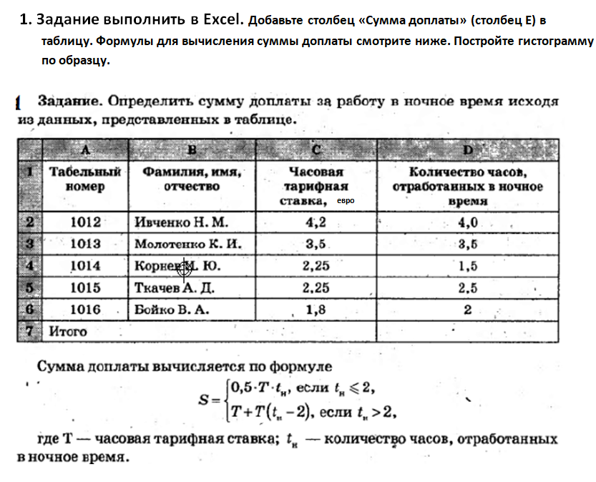
евро

Задание 2.
1. Откройте файл Мебель. В нем созданы листы: Магазин 1, Магазин 2 и Магазин 3, Магазин 4.
2. Откройте пустой лист, куда будет помещена консолидированная таблица. Составьте консолидированный отчет, используя функцию «Сумма».
3. Постройте 2 разные диаграммы, которые демонстрируют информацию из таблицы (данные на ваш выбор). Не надо делать однотипные. Используйте разные данные таблицы и разные типы диаграмм. Сделайте вывод к каждой построенной диаграмме.

- Задание выполните в WORD. Создайте документ по образцу.
